|  | | | |
| --- | --- | --- | --- |
| **NAMA PROGRAM** | PENGURUSAN PERNIAGAAN | | |
| **SEMESTER** | 2 | | |
| **KOD DAN NAMA KURSUS** | CBF 2143 PENTADBIRAN INVENTORI | | |
| **KOD DAN NAMA UNIT KOMPETENSI** | C04 OFFICE INVENTORY HANDLING | | |
| **STANDARD KANDUNGAN** | **1. MEMANTAU PERGERAKAN, PEMINDAHAN DAN PENYELENGGARAAN PERALATAN PEJABAT**  2. MEMANTAU BARANGAN PEJABAT YANG TELAH TAMAT TEMPOH DAN BOLEH DIKITAR SEMULA  3. MEREKOD AKTIVITI PENGENDALIAN INVENTORI | | |
| **BIL NOTA PEMBELAJARAN** | **1/3** | **BIL MUKA SURAT** | **01 daripada 11** |

**TAJUK:**

**MEMANTAU PERGERAKAN, PEMINDAHAN DAN PENYELENGGARAAN PERALATAN PEJABAT**

**TUJUAN:**

Nota Pembelajaran ini bertujuan untuk mengenal pasti jenis-jenis peralatan pejabat serta proses pengesanan peralatan pejabat. Pelajar perlu memahami tentang dokumentasi proses pengesanan pelatan pejabat, sistem logistik invetori serta dapat menyenaraikan prosedur pemantauan penyelenggaraan pejabat.

**PENERANGAN**

Peralatan pejabat ialah komponen penting bagi membolehkan tugasan harian pekerja dapat diselesaikan dengan efisien. Peralatan pejabat juga telah berkembang untuk membolehkan automasi yang lebih besar. Automasi pejabat bermaksud menggunakan mesin untuk melakukan tugas berulang yang biasa dilakukan oleh pekerja. Mesin-mesin di pejabat juga membantu para pekerja untuk melakukan pekerjaan mereka dengan lebih cepat dan cekap.

# JENIS-JENIS PERALATAN PEJABAT

Terdapat beberapa peralatan dan mesin yang biasa digunakan di pejabat. Antara peralatan yang boleh didapati di pejabat termasuklah:

# Telefon

Telefon ialah suatu alat perhubungan yang amat penting dalam komunikasi moden. Komunikasi melalui telefon yang dilakukan dengan kaedah-kaedah yang betul bukan sahaja akan meningkatkan imej diri serta imej organisasi, malah akan dapat menjimatkan kos dan meningkatkan perolehan organisasi. Kejayaan operasi perniagaan masih bergantung kepada telefon, walaupun pada hakikatnya Internet secara beransur-ansur menghapuskan keperluan untuk mereka di tempat kerja. Tidak semua orang suka berkomunikasi secara bertulis dan tidak semua orang mempunyai akses kepada Internet.

# Komputer dan Sambungan Internet

Komputer ialah peranti yang biasa digunakan di pejabat termasuk penyediaan dokumen perkataan seperti surat-menyurat, minit mesyuarat, laporan kewangan dan dokumen pembentangan. Komputer banyak membantu meningkatkan kecekapan dan ketepatan pekerja pejabat dengan menyediakan perisian seperti *microsoft word, excel, power point, google chrome* dan sebagainya. Sambungan Internet juga penting di pejabat untuk digunakan. Komputer membenarkan akses kepada Internet, yang menyediakan alat komunikasi dalaman dan luaran dalam bentuk e-mel serta keupayaan penyelidikan yang besar. Jenis komputer yang digunakan oleh pejabat mungkin berbeza, bergantung kepada keperluan di tempat kerja.

# Perabot Pejabat

Perabot yang biasanya terdapat di pejabat adalah seperti meja, kerusi, kabinet fail, rak kasut dan sebagainya. Perkakas seperti ini didaftarkan sebagai aset syarikat dan perlu didaftarkan di dalam buku log aset. Jika berlaku kerosakan atau hilang, majikan boleh memeriksa buku log aset.

# Kabinet Fail

Kabinet fail ialah kabinet untuk menyimpan dokumen dan bahan. Biasanya digunakan di pejabat, arkib, bilik rujukan, bilik simpanan atau bilik pembelajaran. Jenis kabinet fail yang biasa digunakan seperti kabinet fail jenis keluli berkunci, kabinet fail jenis kayu atau kabinet fail jenis keluli tahan karat. Kabinet fail yang mempunyai kunci digunakan untuk menyimpan dokumen sulit pekerja, dokumen pembekal dan juga invois.

# Mesin Fotokopi

Mesin fotokopi ialah mesin yang membuat salinan dokumen dan imej visual lain ke kertas atau filem plastik dengan cepat dan murah. Kebanyakan mesin fotokopi terkini menggunakan teknologi yang dipanggil *xerografi*. Mesin fotokopi digunakan secara meluas dalam bidang perniagaan, pendidikan dan sektor awam.

# Mesin Ricih

Mesin ricih ialah peralatan yang direka untuk mencincang kertas menjadi kepingan kecil atau menjadi jalur yang agak kecil. Mesin ini digunakan di sesebuah organisasi untuk membolehkan pekerja memusnahkan semua dokumen sulit seperti kontrak, invois, kad kredit, dan data peribadi pelanggan. Mesin ini sangat diperlukan jika sesebuah organisasi bekerja dengan sebarang data peribadi atau dokumen sulit.

# Alat Tulis

Alat tulis ialah peralatan tradisional yang masih digunakan di pejabat dan kekal penting pada abad ke-21. Ia termasuk item seperti pen, pensel, pemadam, pembaris, klip, gunting, dan peralatan lain yang digunakan untuk mengambil nota dan melaksanakan tugas asas yang berkaitan dengan aktiviti seperti konsep pertukaran dan konsep penyimpanan rekod. Contohnya, n*otepad* biasanya digunakan untuk merakam minit dalam mesyuarat, sementara *sticky note* digunakan untuk menyampaikan mesej pendek secara berkesan di dalam pejabat.

# Barangan Pantri

Terdapat dua jenis barang yang terdapat di pantri, iaitu bahan guna habis dan barang kekal. Barangan pantri yang terdapat di pejabat seperti teh, kopi, gula, krimer, tisu, dulang, cawan, cerek elektrik, jug, gelas, dan lain-lain. Barangan pantri digunakan sebagai *refreshment* untuk tetamu yang datang ke pejabat untuk urusan rasmi atau tidak rasmi.

# PROSES PENGESANAN PERALATAN PEJABAT

Proses pengesanan peralatan pejabat bertujuan untuk mengesan aset tetap bagi tujuan perakaunan, kewangan, penyelenggaraan, dan pencegahan kecurian. Kebanyakan organisasi menghadapi cabaran besar untuk mengesan lokasi, kuantiti, keadaan, penyelenggaraan dan susut nilai status aset tetap mereka. Pendekatan yang biasa digunakan untuk mengesan aset tetap adalah dengan cara menggunakan tag aset bernombor siri, iaitu melabelkan dengan kod bar untuk bacaan yang mudah dan tepat. Pemilik aset boleh melaksanakan pentadbiran inventori dengan menggunakan pembaca kod bar dan seterusnya menghasilkan laporan.

# Sistem Logistik Inventori

Logistik merupakan bahagian daripada proses *supply chain* yang merencanakan, mengimplementasikan, mengendalikan aliran dan penyimpanan barang dan maklumat berkaitan dari awal hingga disalurkan kepada pengguna bagi memenuhi keperluan pelanggan. Pada prinsipnya, dalam suatu sistem logistik terdapat dua aliran utama. Aliran pertama ialah aliran barang daripada pengeluar kepada kilang hingga kepada pelanggan. Berlawanan dengan aliran barang, terdapat aliran informasi yang mengalir daripada pelanggan, kepada kilang hingga kepada pengeluar. Selain memastikan aliran barang dalam keadaan yang sistematik, pengurusan logistik juga memastikan proses penyimpanan barang tersebut dalam keadaan optimum.

Sistem logistik terdiri daripada beberapa komponen utama, iaitu Persediaan, Pergudangan, Pengangkutan, dan Sistem Maklumat. Komponen-komponen sistem logistik tersebut saling berkaitan. Rajah 1 menunjukkan suasana di terminal logistik.



Rajah 1: Terminal Logistik

# Kaedah Pengesanan Pergerakan Peralatan Pejabat

Terdapat beberapa kaedah pengesanan pergerakan peralatan pejabat yang mudah seperti menggunakan pengimbas tetap untuk membaca kod bar barangan atau dengan mengimbas *Radio Frequency Identification* (RFID) setiap aset. Perisian pengesanan aset membolehkan syarikat mengesan aset yang dimilikinya, lokasi peralatan tersebut, siapa yang sedang menggunakannya, masa pemulangan, masa penyelenggaraan dan susut nilai setiap aset.

# DOKUMENTASI PROSES PENGESANAN PERALATAN PEJABAT

Dokumentasi proses pengesanan peralatan pejabat amat penting bagi merekodkan segala aktiviti pergerakan peralatan pejabat. Ini amat penting untuk mengelakkan sesuatu barang atau peralatan pejabat hilang dan tidak dapat dikesan keberadaannya. Borang Pergerakan Peralatan/Aset Alih ialah dokumen bertulis yang perlu diisi oleh individu yang ingin menggunakan peralatan dan kemudahan pejabat. Setelah pemohon mengisi borang, borang tersebut perlu dihantar kepada *Person In Charge (PIC)* aset untuk PIC menandatangani borang itu sebagai tanda peralatan tersebut diberi kepada pemohon untuk digunakan. Di dalam borang tersebut, terdapat ruang tarikh pemulangan barang untuk dijadikan rujukan pada masa akan datang. Borang tersebut perlu disimpan di dalam fail aset supaya boleh dijadikan bahan bukti pergerakan peralatan jika berlaku kerosakan atau kehilangan, manakala individu tersebut perlu bertanggungjawab terhadap peralatan yang digunakan.

# Borang Pergerakan Peralatan/Aset Alih

Contoh format dan butiran pada Borang Pergerakan Peralatan/Aset Alih adalah seperti ditunjukkan pada Rajah 2.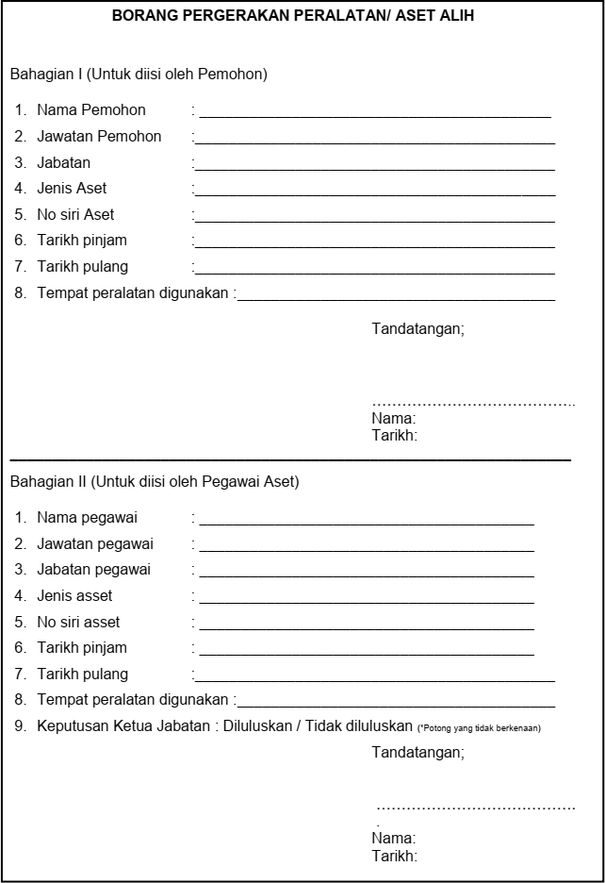

Rajah 2: Contoh Borang Pergerakan Peralatan/Aset Alih

# SISTEM LOGISTIK INVENTORI

# Logistik merujuk kepada pergerakan strategik barangan dan perkhidmatan dari satu tempat ke tempat lain. Istilah ini pada asalnya digunakan untuk menggambarkan pengangkutan bekalan ketenteraan kepada askar di barisan hadapan, tetapi dengan kebangkitan e-dagang dan *trend* membeli-belah dalam talian, logistik kini menjadi penting dalam proses rantaian bekalan global, dan ia merangkumi perolehan, penyimpanan dan pengedaran bahan yang menjana ekonomi.

# 4.1) ELEMEN UTAMA DALAM PENGURUSAN LOGISTIK INVENTORI

# PEJABAT

# Pengurusan Bekalan:

# Tugas: Melibatkan pemerolehan barang dan perkhidmatan yang diperlukan oleh pejabat, termasuk alat tulis, perabot, peralatan IT, dan barangan lain.

# Objektif: Memastikan semua barangan yang diperlukan sentiasa tersedia tanpa berlaku kekurangan stok yang boleh mengganggu operasi harian.

# Penyimpanan dan Pengurusan Inventori:

# Tugas: Menguruskan ruang penyimpanan dan menyelenggara inventori pejabat, termasuk pemantauan tahap stok dan penyimpanan barang dengan cara yang mudah diakses.

# Objektif: Mengelakkan pembaziran ruang dan kos melalui penyimpanan yang efektif dan memastikan barang mudah dicari dan digunakan.

# Pengedaran dan Penghantaran:

# Tugas: Menguruskan penghantaran dan pengedaran barang di dalam pejabat atau di antara pejabat, termasuk surat-menyurat, dokumen, dan bahan lain.

# Objektif: Memastikan barang sampai ke tempat yang betul pada masa yang tepat, dengan cara yang paling efisien dan kos efektif.

# Pengurusan Pengangkutan:

# Tugas: Mengatur pergerakan barang di dalam dan di luar pejabat, termasuk penggunaan kenderaan syarikat atau perkhidmatan penghantaran luar.

# Objektif: Mengoptimumkan *route* dan kaedah pengangkutan untuk mengurangkan kos dan masa penghantaran.

# Pengurusan Sisa dan Kitar Semula:

# Tugas: Mengendalikan pembuangan sisa dan kitar semula dalam pejabat, termasuk kertas, plastik, elektronik, dan bahan lain.

# Objektif: Memastikan pembuangan sisa dilakukan dengan cara yang bertanggungjawab terhadap alam sekitar dan selaras dengan undang-undang yang berkenaan.

# 4.2) PENGGUNAAN TEKNOLOGI DALAM PENGURUSAN RUANG

# PENYIMPANAN

# Sistem Pengurusan Inventori:

# Langkah 1:

# Perisian Pengurusan: Gunakan perisian pengurusan inventori untuk mengurus dan memantau tahap stok, lokasi penyimpanan, dan pengurusan ruang secara efisien.

# Langkah 2:

# Integrasi Sistem: Integrasikan sistem penyimpanan dengan sistem lain seperti perolehan dan pembelian untuk memastikan konsistensi data dan koordinasi yang baik.

# Automasi dan Robotik:

# Langkah 1:

# Sistem Automasi: Pertimbangkan penggunaan sistem automasi seperti rak automatik atau robot pemindahan untuk meningkatkan kecekapan penyimpanan dan pengambilan barang.

# Langkah 2:

# Pemantauan Berterusan: Gunakan sensor dan teknologi perisian atas talian untuk memantau keadaan ruang penyimpanan dan mengesan sebarang isu secara *real-time.*

# PROSEDUR PEMANTAUAN PENYELENGGARAAN PERALATAN PEJABAT

Pemantauan penyelenggaraan peralatan pejabat biasanya dibuat dengan terancang mengikut jadual yang telah ditetapkan melainkan berlaku kerosakan terhadap peralatan tersebut. Penyelenggaraan peralatan pejabat perlu disahkan oleh pegawai yang diberi kuasa untuk memantau setiap peralatan yang berdaftar di pejabat. Pemantauan penyelenggaraan peralatan pejabat biasanya dilakukan setiap bulan untuk merekodkan status peralatan atau aset tersebut. Prosedur ini perlu dilaksanakan untuk mengenal pasti peralatan yang telah rosak atau hilang. Jika berlaku kerosakan pada peralatan atau aset pejabat yang dipulangkan, pegawai aset perlu mengisi Borang Aduan Kerosakan Peralatan/Aset Alih untuk direkodkan.

Setelah borang diisi, pegawai berkenaan perlu mendapat persetujuan daripada Ketua Jabatan untuk menyelenggara atau menggantikan peralatan atau aset tersebut. Pegawai aset bertanggungjawab terhadap semua peralatan yang berdaftar di pejabat. Setiap rekod aktiviti penyelenggaraan peralatan pejabat perlu dikemas kini dan disimpan dengan selamat. Borang Aduan Kerosakan Peralatan/Aset Alih perlu dilampirkan bersama resit pembiayaan penyelenggaraan kerosakan atau invois penyelenggaraan. Semua dokumen penyelenggaraan akan disimpan di dalam fail untuk dijadikan laporan bertulis.

# Borang Aduan Kerosakan Peralatan/Aset Alih

Rajah 3 menunjukkan contoh format dan butiran pada Borang Aduan Kerosakan Peralatan/Aset Alih.

# 

Rajah 3: Borang Aduan Kerosakan Peralatan/Aset Alih

# SOALAN:

1. Nyatakan lima (5) peralatan yang boleh didapati di pejabat.







1. Apakah tujuan proses pengesanan pergerakan peralatan pejabat?





# RUJUKAN:

* 1. Cole, K. (2018). *Business Administration*. Cengage Learning Australia Pty Ltd. ISBN 9780170387033.
  2. Fletschinger, H. (2017). *The Complete Handbook: For New Administrative Assistants*. Createspace Independent Publishing Platform. ISBN 9781545117477.
  3. Muller, M. (2019). *Essentials Of Inventory Management*. HarperCollins Leadership, an imprint of HarperCollins. ISBN 9781400212385.
  4. National Learning Corporation. (2018). *Receptionist.* National Learning Corporation. ISBN 9781731816368.
  5. Stroman, J., Wilson, K., Wauson, J., & American Management Association. (2014). *Administrative Assistant’s And Secretary’s Handbook*. Amacom. ISBN 9780814433522.
  6. Thuis, P., & Rienk Stuive. (2019). *Business Administration*. Routledge. ISBN 9781000035704.